Kupiškio r. kūno kultūros ir sporto centro neformaliojo vaikų švietimo kokybės
įsivertinimo ataskaita 2026 m.
Įsivertinimo tikslas – įvertinti ugdymo proceso kokybę, organizavimą ir ugdymo aplinką, remiantis ugdytinių, tėvų ir mokytojų apklausų rezultatais bei 2026 m. Kupiškio r. kūno kultūros ir sporto centro (toliau – Centro) veiklos duomenimis. Analizė grindžiama keturiomis neformaliojo vaikų švietimo kokybės sritimis. Įsivertinimą atliko Centro direktoriaus 2026 m. spalio 1 d. įsakymu Nr. V-36 sudaryta darbo grupė. Darbo grupėje aptarti rezultatai ir pritarta išvadoms.
Apklausoje dalyvavo 43 pradinio rengimo (toliau - PR) ir 35 meistriškumo tobulinimo (toliau - MT) grupių ugdytiniai, 18 tėvų (globėjų) ir 7 mokytojai. Atsakymai „Taip“ ir „Iš dalies“ pateikiami atskirai. Diagramose nurodoma kiekvienos grupės atsakymų dalis procentais.

I. UGDYMO PASIEKIMŲ IR PAŽANGOS SRITIS

1. Ugdymosi tikslai, pasiekimai ir jų vertinimas
2026 m. spalio 1 d. Centre ugdėsi 244 ugdytiniai. Ugdymas organizuojamas pagal sporto šakų programas, siekiant lavinti sportinius gebėjimus, ugdyti atsakomybę, bendradarbiavimą ir sveikos gyvensenos nuostatas. Apklausos duomenys leidžia įvertinti, kaip šiuos tikslus supranta ugdytiniai ir tėvai.
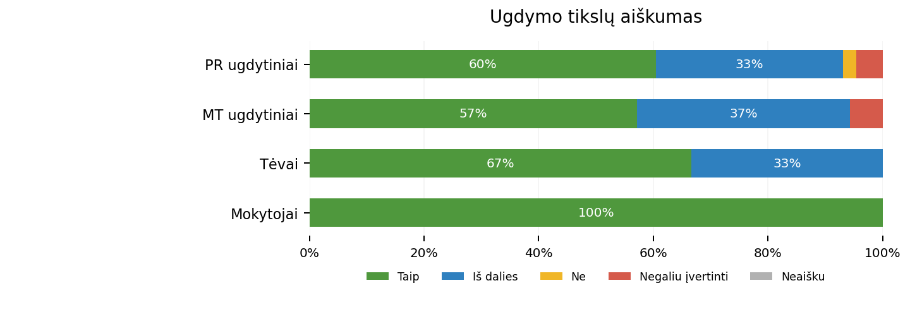
Ugdymo tikslų aiškumą visiškai patvirtino 60.5 % PR ir 57.1 % MT ugdytinių. Tėvų grupėje visiškai teigiamų vertinimų – 66.7 %. Nors bendras pritarimas vyrauja, dalis ugdytinių tik iš dalies supranta užsiėmimų tikslus. Todėl svarbu juos reguliariai aptarti suprantama kalba.
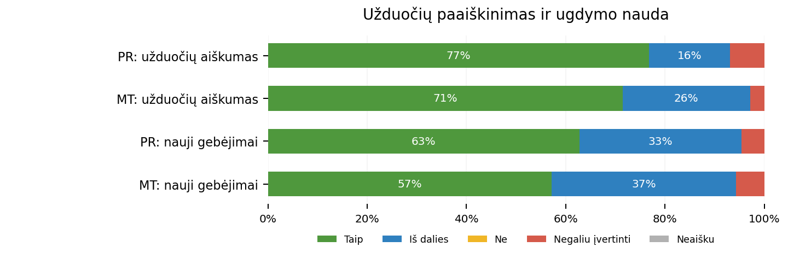
Ugdytinių atsakymai rodo, kad užsiėmimuose dažniausiai aiškiai paaiškinamos užduotys ir sudaromos sąlygos tobulėti. Vis dėlto dalis vertinimų yra „Iš dalies“, todėl mokytojams tikslinga nuosekliai aiškinti pratimų paskirtį ir individualų jų poveikį.
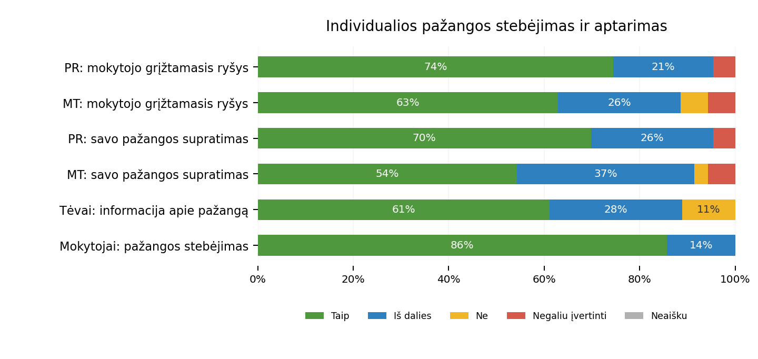
Informaciją apie vaiko pažangą pakankama laiko 61.1 % tėvų, dar 27.8 % – iš dalies; 2 iš 18 tėvų pasirinko „Ne“. Centre vykdomas ugdytinių testavimas ir aptariama individuali pažanga, tačiau apklausos rodo poreikį aiškiau ir nuosekliau pristatyti rezultatus tėvams.

2. Asmenybės augimas ir gebėjimas įveikti nesėkmes
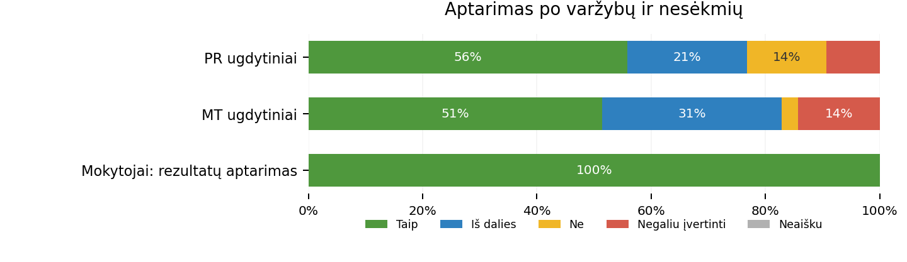
Po varžybų ar nesėkmių įgytą patirtį nuosekliai aptariantys nurodė 55.8 % PR ir 51.4 % MT ugdytinių. Mokytojų vertinimai yra gerokai palankesni. Šis skirtumas leidžia spręsti, kad refleksija vyksta, tačiau ne visi ugdytiniai ją atpažįsta kaip aiškų ugdymo proceso etapą. Tai viena pagrindinių 2027 m. tobulinimo krypčių.
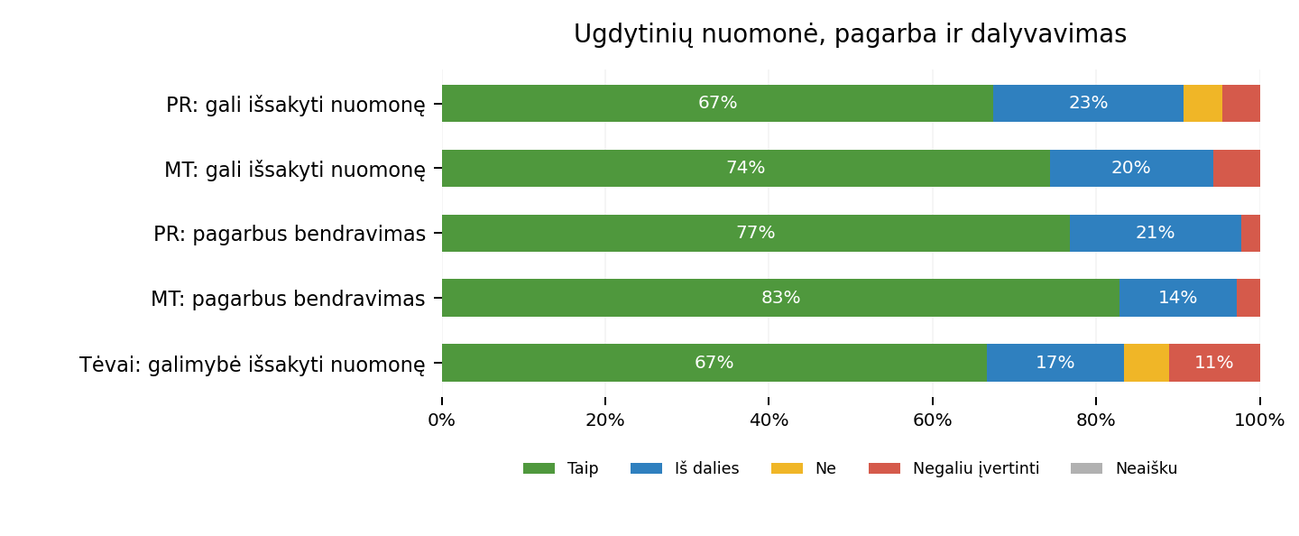
Apklausų rezultatai patvirtina, kad ugdytiniai daugeliu atvejų gali užduoti klausimus, išsakyti nuomonę ir jaučia pagarbų bendravimą. Ši praktika prisideda prie pasitikėjimo savimi ir socialinių kompetencijų ugdymo.

II. UGDYMO ORGANIZAVIMO SRITIS

3. Mokytojų kvalifikacija ir ugdymo proceso organizavimas
Centre dirba 7 mokytojai ir 1 neformaliojo vaikų švietimo treneris: 3 mokytojai metodininkai, 3 vyresnieji mokytojai, 1 mokytojas ir 1 neformaliojo vaikų švietimo treneris. 2026 m. kvalifikaciją tobulino 8 iš 8 mokytojų (trenerių) (100 %); fiksuota 30 mokymosi renginių, iš viso 334,5 val. Pažymėjimų kopijas pateikė 8 mokytojai (treneriai). 2026–2027 m. m. ugdymo planas patvirtintas Centro direktoriaus 2026 m. rugpjūčio 31 d. įsakymu Nr. V-28. Plane numatyta 19 ugdymo grupių; tęsiamos sporto šakų programos.
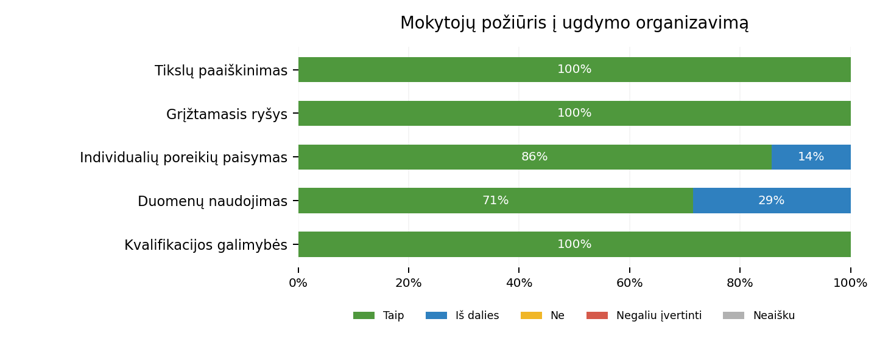
Mokytojai palankiai vertina ugdymo tikslų aiškinimą, grįžtamąjį ryšį ir kvalifikacijos tobulinimo galimybes. Duomenų panaudojimas ugdymo sprendimams ir individualių poreikių paisymas vertinami nevienodai, todėl šių praktikų nuoseklumą tikslinga stiprinti.

4. Ugdymo prieinamumas ir informavimas
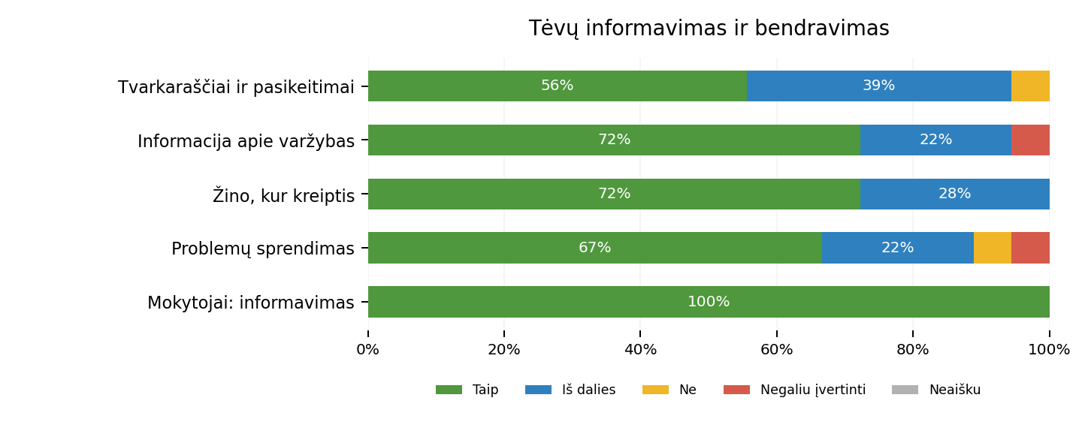
Informavimas apie varžybas ir kreipimosi galimybes vertinamas palankiai. Kartu dalis tėvų nurodo tik dalinį pasitenkinimą tvarkaraščių pokyčių komunikacija. Informacijos sklaida vykdoma Centro interneto svetainėje, socialiniuose tinkluose ir tiesiogiai bendraujant su ugdytinių šeimomis.
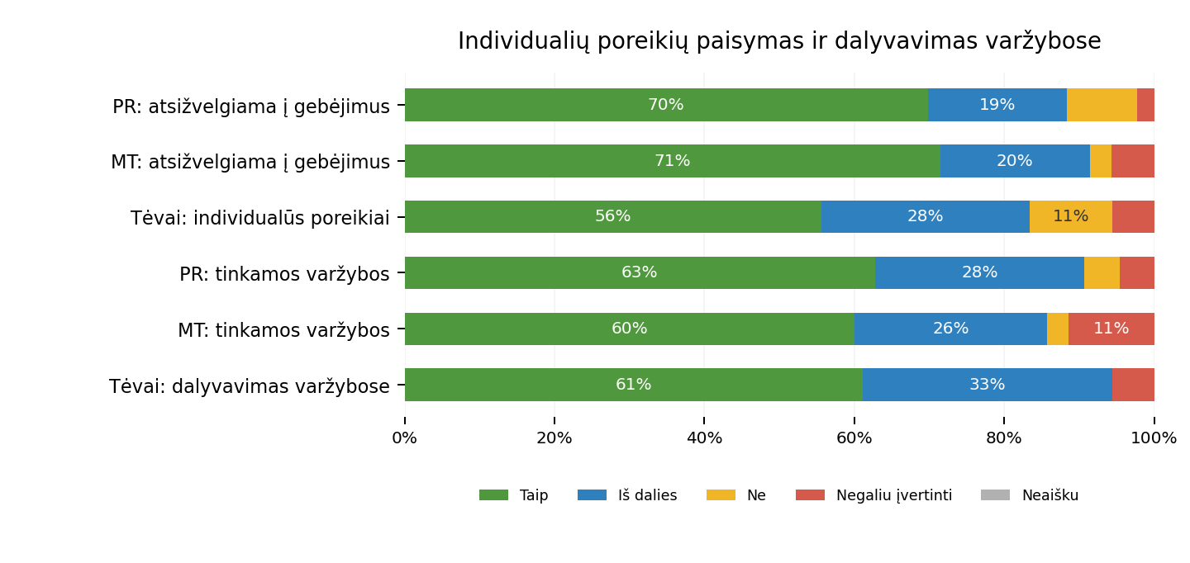
Centro ugdytiniai dalyvauja jų pasirengimą atitinkančiose varžybose ir sporto renginiuose. 2026 m. pasiekti reikšmingi sportiniai rezultatai: U12 futbolininkai apskrities turnyre užėmė ketvirtąją vietą iš vienuolikos komandų, irkluotojai pelnė prizines vietas. 2026 m. birželio 29 d. įsakymu Nr. M-90 išduota 13 neformaliojo vaikų švietimo pažymėjimų. Individualizavimo vertinimai rodo, kad daliai ugdytinių ir tėvų reikėtų aiškiau pristatyti pasirengimo ir dalyvavimo galimybes.

III. UGDYMO(SI) APLINKOS SRITIS

5. Saugi, pagarbi ir ugdymui tinkama aplinka
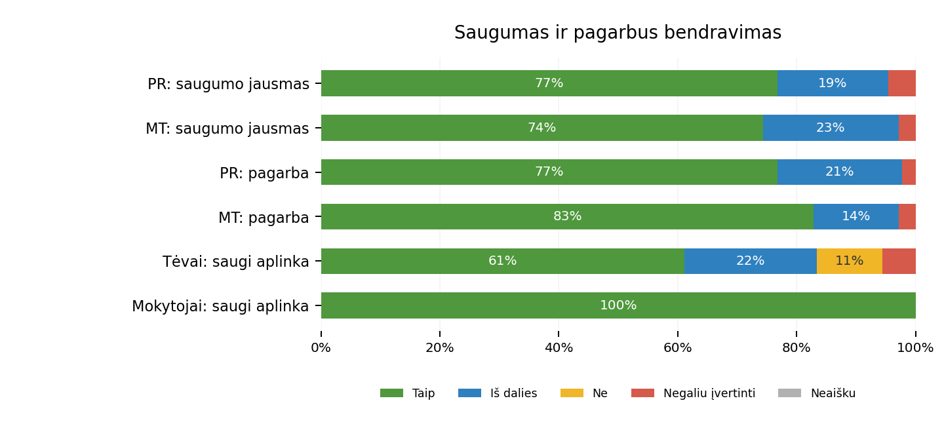
Dauguma apklaustųjų ugdymo aplinką laiko saugia ir pagarbią. Vis dėlto tėvų apklausoje 2 respondentai pasirinko „Ne“ dėl saugios ir pagarbios aplinkos, vienas negalėjo įvertinti. Šiuos atsakymus svarbu vertinti rimtai ir stiprinti informavimą apie pagalbos bei problemų sprendimo tvarką.
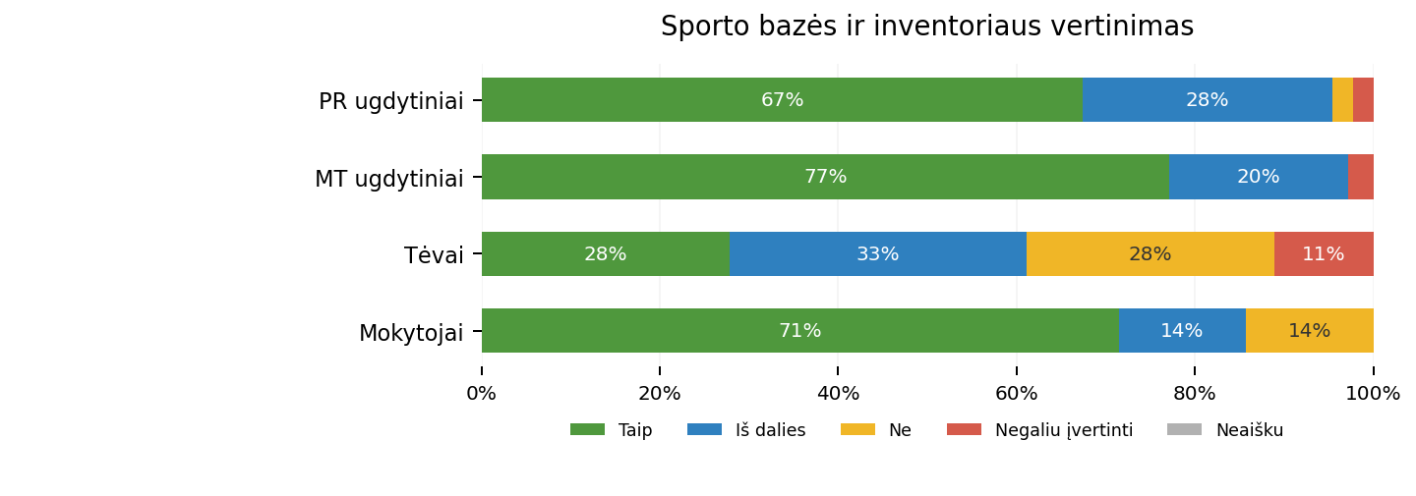
Tai aiškiausiai išryškėjusi tobulintina sritis. Sporto aplinką ir inventorių visiškai teigiamai įvertino tik 5 iš 18 tėvų (27,8 %); 6 pasirinko „Iš dalies“, 5 – „Ne“, 2 negalėjo įvertinti. Mokytojų grupėje 5 iš 7 pasirinko „Taip“, vienas – „Iš dalies“, vienas – „Ne“. 2026 m. papildytas bokso inventorius, atnaujintos lengvosios atletikos varžybinės aprangos ir įsigyta treniruočių kamuolių, tačiau apklausos rodo, kad sporto aplinkos ir inventoriaus kokybę būtina toliau gerinti. Centras neturi nuosavos sporto salės – užsiėmimai vyksta kitų ugdymo įstaigų sporto salėse. Centro administraciniame pastate, esančiame šalia stadiono, įrengtos persirengimo patalpos su dušais, kuriomis naudojasi futbolo sporto šakos ugdytiniai. Siekiant užtikrinti pastato prieinamumą asmenims su negalia, prie pagrindinio įėjimo įrengta panduso tipo rampa ir pagalbos iškvietimo skambutis. Antrajame pastato aukšte įrengta mokytojams skirta patalpa, pritaikyta pasirengti ugdymo veikloms, profesiniam bendradarbiavimui ir poilsiui.
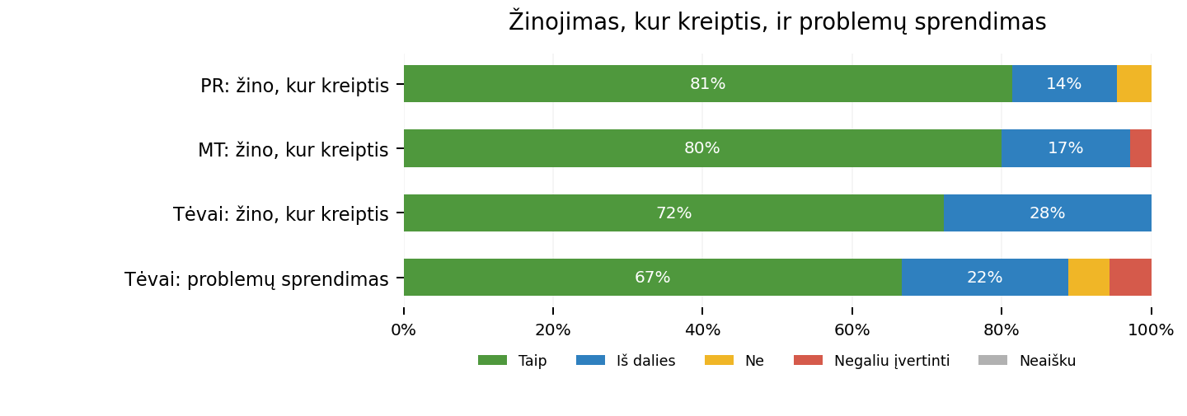
Centre vykdomi saugos instruktažai ir laikomasi nustatytų saugaus ugdymo procedūrų. Apklausų rezultatai rodo, kad dauguma ugdytinių ir tėvų žino pagalbos galimybes, tačiau būtina užtikrinti, kad ši informacija būtų aiški kiekvienam bendruomenės nariui.

IV. LYDERYSTĖS IR VADYBOS SRITIS

6. Bendradarbiavimas, informacijos sklaida ir veiklos kokybės tobulinimas
Centro veikla planuojama pagal metinį ir strateginį planus, organizuojami mokytojų pasitarimai, dalijamasi gerąja patirtimi. Vykdomas bendradarbiavimas su rajono ugdymo įstaigomis, sporto klubais ir sporto šakų federacijomis. 2026 m. organizuoti įvairūs rajono, šalies ir tarptautinio masto sporto renginiai.
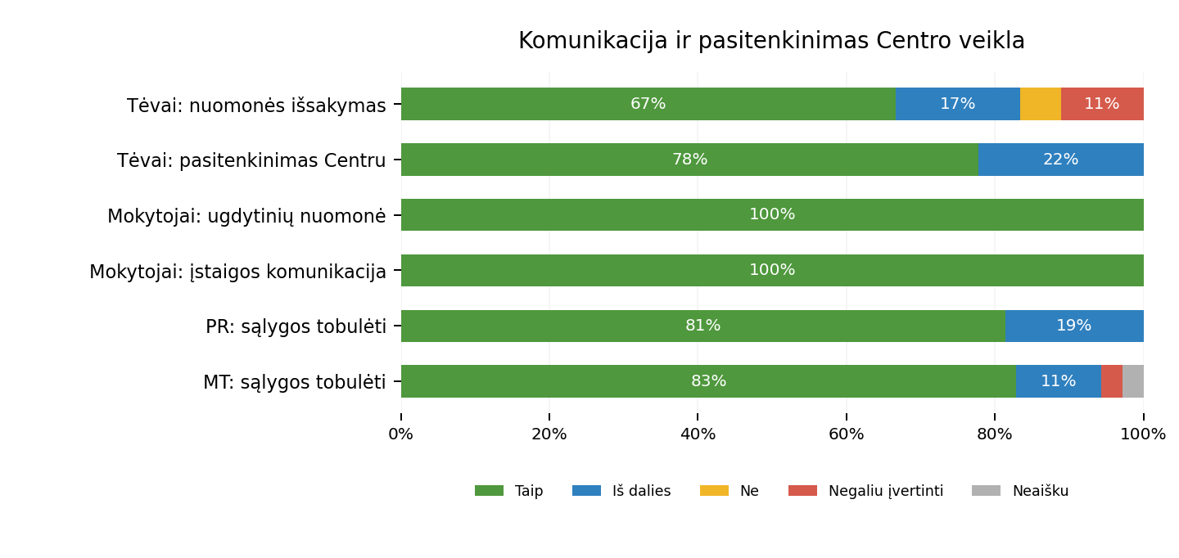
Bendrą pasitenkinimą Centro veikla visiškai patvirtino 14 iš 18 tėvų (77,8 %), dar 4 atsakė „Iš dalies“. Mokytojų apklausoje įstaigos komunikacija įvertinta teigiamai. Ugdytinių vertinimai taip pat daugiausia palankūs, tačiau nurodo konkrečių sričių, kuriose reikia geresnio grįžtamojo ryšio ir aiškesnės informacijos.

7. Veiklos įsivertinimo rezultatų panaudojimas
2026 m. įsivertinimą atliko direktoriaus 2026 m. spalio 1 d. įsakymu Nr. V-36 sudaryta darbo grupė. Rezultatai aptarti darbo grupėje, jiems pritarta. Atsižvelgiant į apklausų duomenis, numatoma stiprinti individualios pažangos aptarimą su tėvais, užsiėmimų tikslų ir rezultatų aiškinimą ugdytiniams, mokytojų gerosios patirties sklaidą ir sporto inventoriaus atnaujinimo planavimą. Išvados naudojamos rengiant kitų metų veiklos priemones.

IŠVADA
2026 m. Centro veiklos kokybės įsivertinimas rodo, kad ugdymo procesas iš esmės vertinamas palankiai. Stipriosios sritys – mokytojų kompetencijos, saugi ir pagarbi ugdymo aplinka, ugdytinių dalyvavimas sportinėje veikloje, informavimas apie varžybas ir bendras pasitenkinimas Centro darbu. Pažangą pagrindžia ugdytinių sportiniai rezultatai, vykdomas testavimas, kvalifikacijos tobulinimas ir aktyvus bendradarbiavimas su partneriais.
Centras neturi atskirų specialiųjų ugdymosi poreikių turintiems ugdytiniams pritaikytų programų ir neveda atskiros tokių ugdytinių statistikos, dėl to negalima daryti išvadų apie šios grupės skaičių ar ugdymo prieinamumą. Kartu nustatytos tobulintinos sritys: sporto bazės ir inventoriaus būklė, grįžtamojo ryšio apie individualią pažangą reguliarumas, ugdytinių refleksija po varžybų ir nesėkmių, ugdymo tikslų aiškumas bei vienodesnis bendruomenės informavimas. Įsivertinimo duomenys ir išvados sudaro pagrindą tolesniam ugdymo kokybės gerinimui bei nuosekliam Centro veiklos planavimui.

